手 順 書
 |  |  | 管理番号 |  |  | 頁 | 4/
型 名 | ZZZ-90000 |  | 工程番号 | －
作業内容 | DGSコンソールの立上げ
- DGS上にある【コンソール】のアイコンをクリックする。
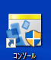

- ログイン画面が表示される。

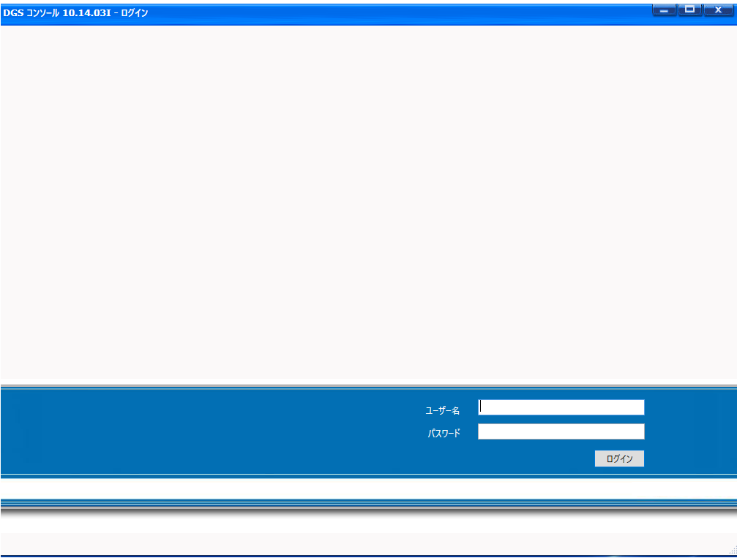
- ユーザー名：【admin】パスワード：【pass】を入力し、ログインを押す。
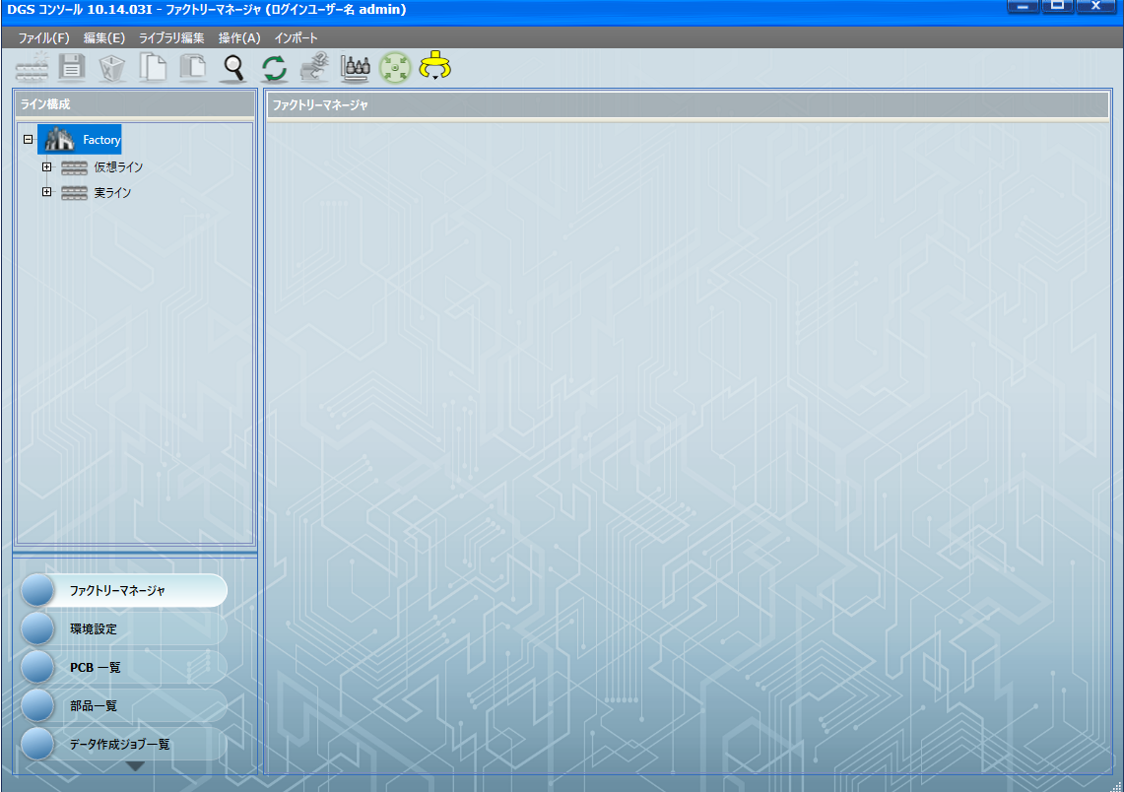
（パスワードの変更を推奨と表示されますが、はいを押して進んでください。）
NR4030 |  | 様式 NR4030-0300-A3 |  |  | 日本光電

手 順 書
 |  |  | 管理番号 |  |  | 頁 | 5/
型 名 | ZZZ-90000 |  | 工程番号 | －
作業内容 | プログラム変更
1.【PCB一覧】を選択し、【検索】をクリックする。
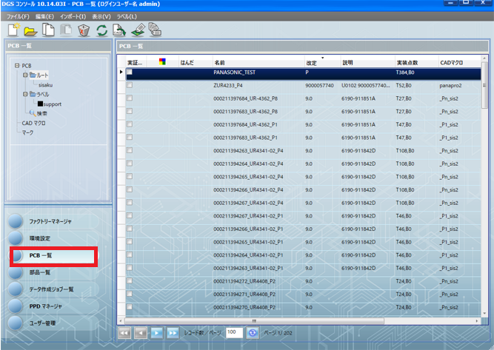

2.検索：を【PCB名】に選択し、変更対象のプログラム名を入力する。
例：URS-0417→UR0417
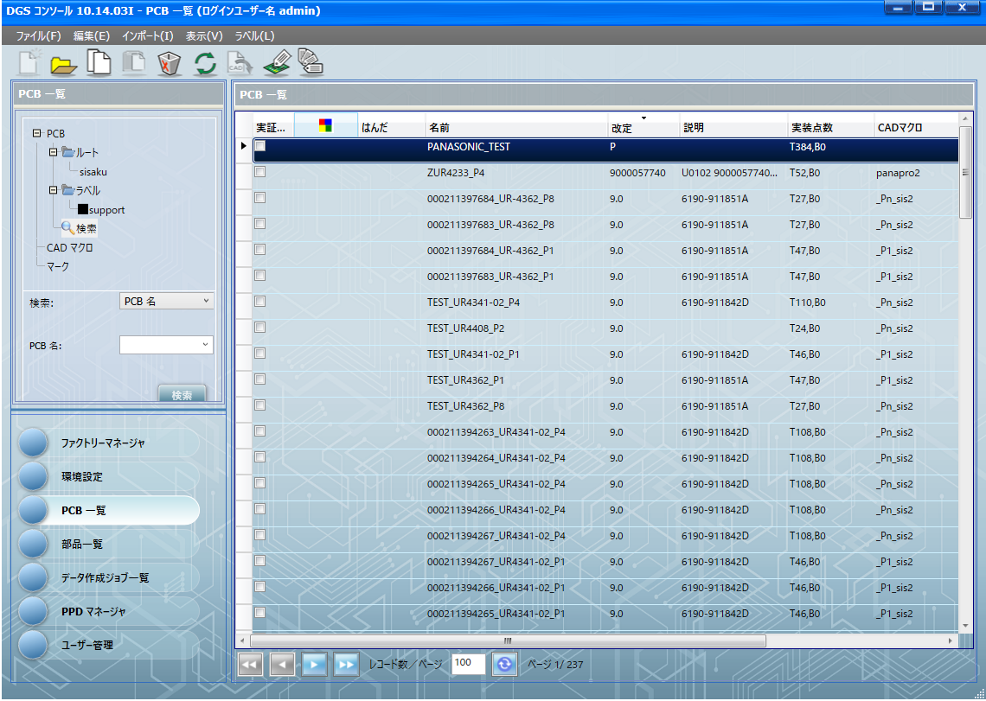

NR4030 |  | 様式 NR4030-0300-A3 |  |  | 日本光電
手 順 書
 |  |  | 管理番号 |  |  | 頁 | 6/
型 名 | ZZZ-90000 |  | 工程番号 | －
作業内容 | プログラム変更
3.PCBを右クリックで選択し、【名前の変更】を選択する。

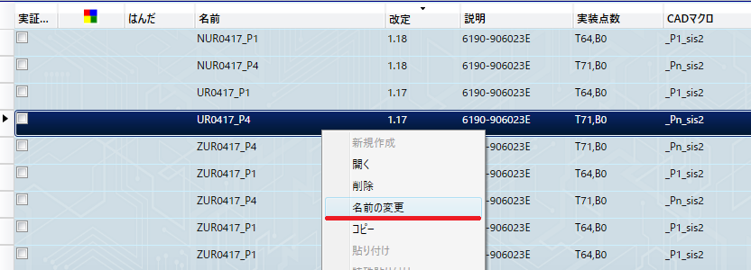

4.【PCB名変更】のポップアップが表示されるためプログラムの先頭にZつけてOKを選択する。
その後、NがついているプログラムのNを取り、OKを選択する。
プログラム名の名前変更ルール
ZUR0417_P1…使用しないプログラム。
UR0417_P1 …現行で使用しているプログラム。
NUR0417_P1 …設計変更などで今後変更が入るプログラム。
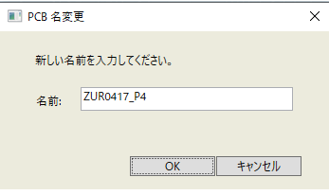

5.裏面実装のプログラムをダブルクリックで選択し、【ツール】を選択し下受けピンを選択する。
裏面は基本はP*面だが、まれにP1面が裏面の場合があるため注意すること。(実装リスト参照)
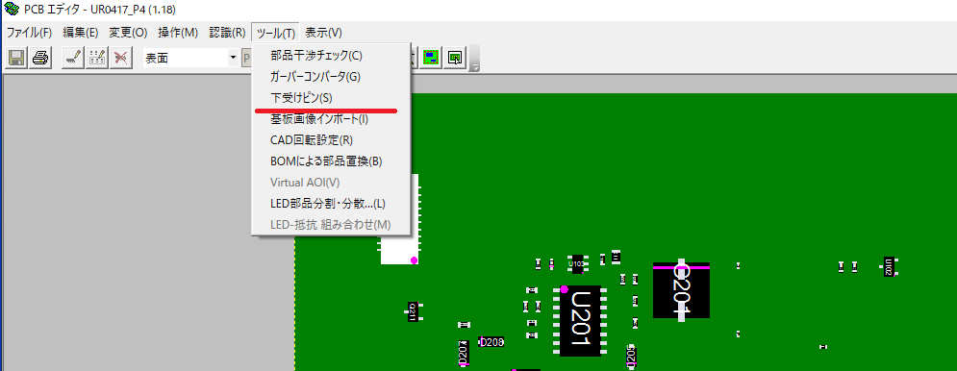 片面基板は、5以降の作業は不要。

NR4030 |  | 様式 NR4030-0300-A3 |  |  | 日本光電
手 順 書
 |  |  | 管理番号 |  |  | 頁 | 8/
型 名 | ZZZ-90000 |  | 工程番号 | －
作業内容 | プログラム変更
6.PCBの【…】を選択し、表面のプログラムを選択しOKを選択する。
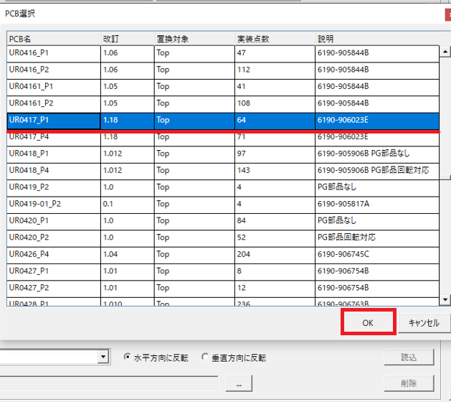

7.読み込みボタンを押し、OKボタンを押す。

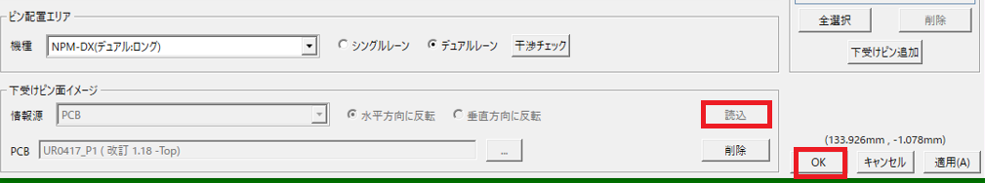

8.読み込み完了後、プログラムを閉じる。
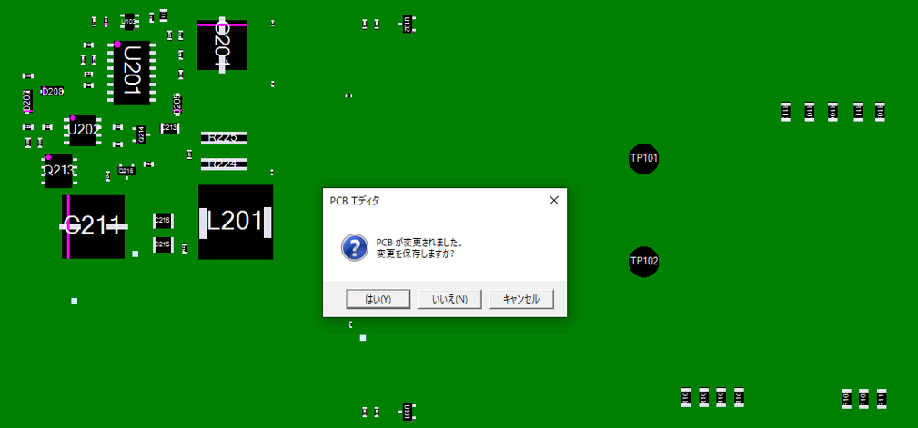

NR4030 |  | 様式 NR4030-0300-A3 |  |  | 日本光電
手 順 書
 |  |  | 管理番号 |  |  | 頁 | 9/
型 名 | ZZZ-90000 |  | 工程番号 | －
作業内容 | 生産プログラム(JOB)作成(1,2ライン)
1.段取り予定ファイルを開く。

2.JOB作成関連マクロファイルを開く。

- 起動ボタンを選択し、ファイルを閉じる。
(PC立ち上げ時のみ実施。)

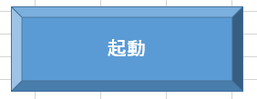

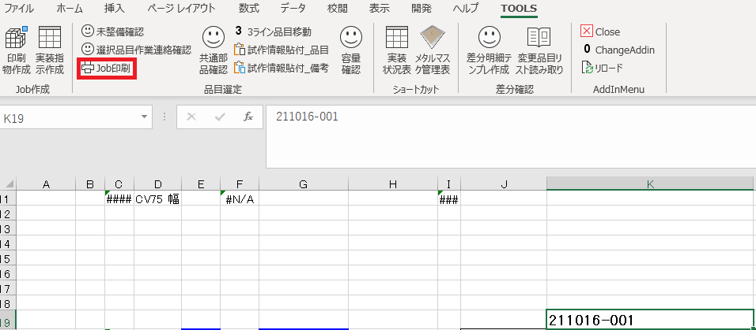5.JOB名を選択し、【JOB印刷】を選択する。

6.印刷するプリンタを選択し、OKを選択する。

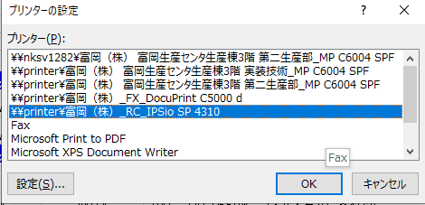
NR4030 |  | 様式 NR4030-0300-A3 |  |  | 日本光電
手 順 書
 |  |  | 管理番号 |  |  | 頁 | 11/
型 名 | ZZZ-90000 |  | 工程番号 | －
作業内容 | 生産プログラム(JOB)作成(1,2ライン)
7.印刷したファイルが2部出力されるので、チェックシートが印字されているほうはJOB作成に使用。
基板枚数のみ記載されているファイルは、基板詰めエリアへ渡す。

8.【差分確認マクロ】のファイルを開く。

9.【差分チェック*】のタブを選択し、セル2にJOB名を入力する。
その下以降のセルに作成するJOBの指図をコピーし、値で貼り付けする。

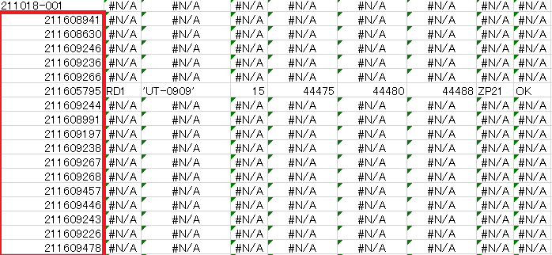

10.【差分チェック】のタブを選択し、差分データ取込を選択する。

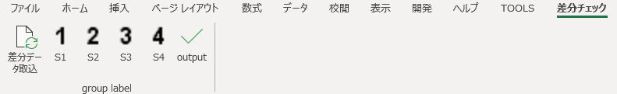

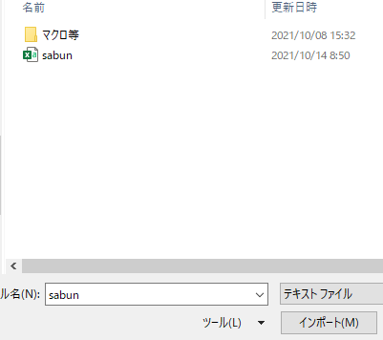11.差分を選択し、インポートを選択する。(インポートは初回のみ。)

NR4030 |  | 様式 NR4030-0300-A3 |  |  | 日本光電
手 順 書
 |  |  | 管理番号 |  |  | 頁 | 12/
型 名 | ZZZ-90000 |  | 工程番号 | －
作業内容 | 生産プログラム(JOB)作成(1,2ライン)
12.outputを選択し、ファイルを保存して閉じる。

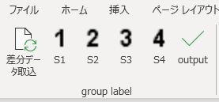

13.DGSを起動し、【データ作成ジョブ一覧】を選択する。



14.JOBを作成するラインを選択する。

1L:NPM01BX
2L:NPM02
3L:NPM03

15.【新規作成】を選択する。

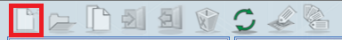

16.JOB名を入力する。
ハイフンより前は年月日を入力（2021年10月18日→211018）。
ハイフンより下は以下法則で入力する。

0 | 0 | 1
試作有無 | 再作成回数 | 生産ライン
0:試作なし | 0:再作成なし | 1:1ライン
1:試作あり | 1:再作成1回 | 2:2ライン
 | 2:再作成2回 | 3:3ライン

NR4030 |  | 様式 NR4030-0300-A3 |  |  | 日本光電
手 順 書
 |  |  | 管理番号 |  |  | 頁 | 14/
型 名 | ZZZ-90000 |  | 工程番号 | －
作業内容 | 生産プログラム(JOB)作成(1,2ライン)
17.生産するプログラムを入力し検索ボタンを押す。
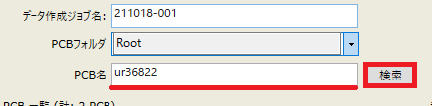

18.生産に使用するプログラムを選択し→のボタンを押す。
(生産に使用するプログラムはZやNがついていないプログラムを使用する。)
(作業連絡がある場合は、そちらのプログラムを優先する。)
(同一品目/別指図がある場合はプログラムは1つのみ)
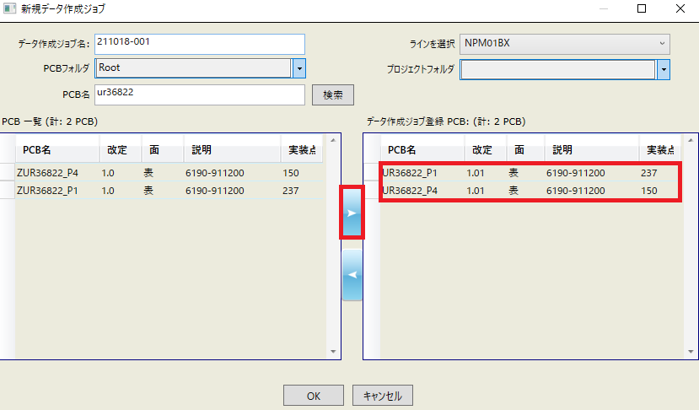

19.生産するプログラムをすべて選択後、OKを選択する。

20.JOB作成画面が立ち上がるのでCSV出力を選択する。

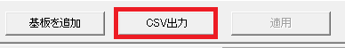
NR4030 |  | 様式 NR4030-0300-A3 |  |  | 日本光電
手 順 書
 |  |  | 管理番号 |  |  | 頁 | 15/
型 名 | ZZZ-90000 |  | 工程番号 | －
作業内容 | 生産プログラム(JOB)作成(1,2ライン)
21.デスクトップへファイルを保存する。
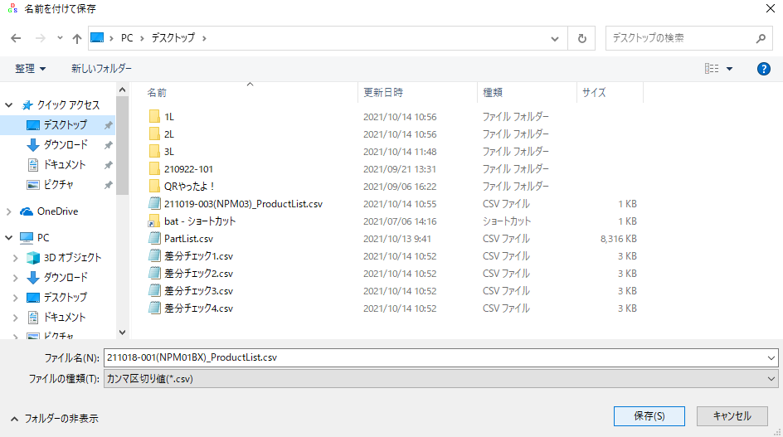

22. 12で出力したファイルをデスクトップへコピーする。

23.デスクトップへコピーしたファイル2つを選択し差分比較にドラッグする。
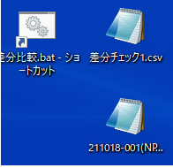

24.下記画面が表示されるのでエンターキーを押す。

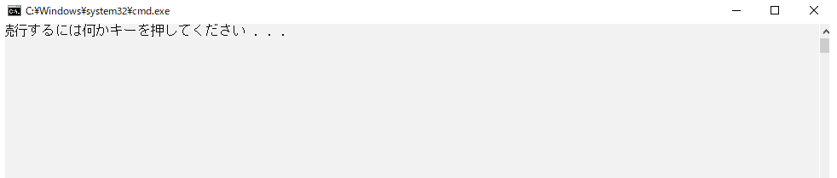

NR4030 |  | 様式 NR4030-0300-A3 |  |  | 日本光電
手 順 書
 |  |  | 管理番号 |  |  | 頁 | 17/
型 名 | ZZZ-90000 |  | 工程番号 | －
作業内容 | 生産プログラム(JOB)作成(1,2ライン)
25.以下メモが作成されるのでメモを開く。

26.メモを開き、プログラムの取込漏れがないか確認する。

【OK時】
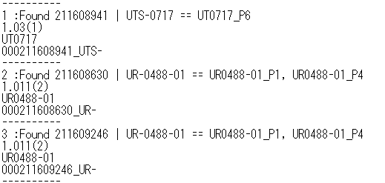

【NG時】
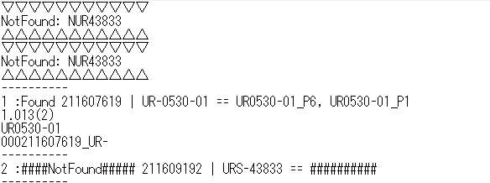

プログラムの追削や名前の変更を実施してください。

27.PCB一覧を選択する。


NR4030 |  | 様式 NR4030-0300-A3 |  |  | 日本光電
手 順 書
 |  |  | 管理番号 |  |  | 頁 | 18/
型 名 | ZZZ-90000 |  | 工程番号 | －
作業内容 | プログラム変更
28.対象のプログラムを入力し検索する。

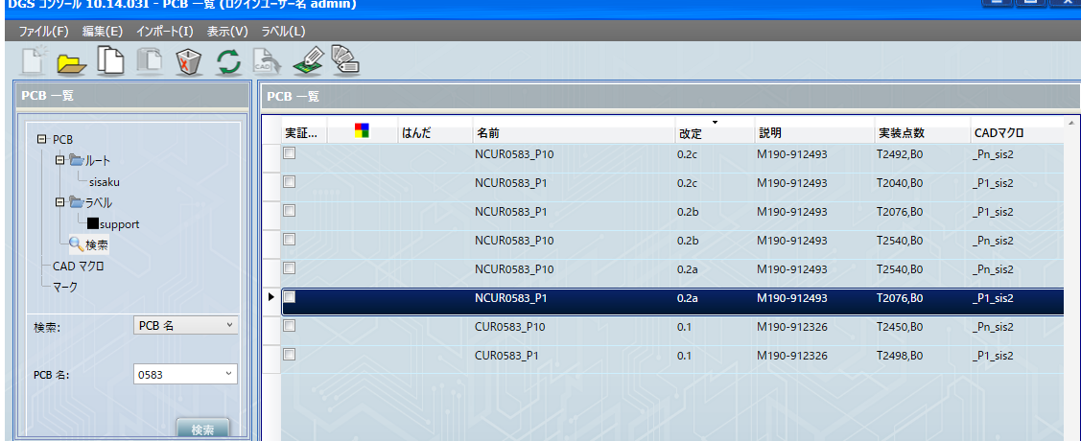

29.対象のプログラムを選択（両面の場合は2つ）し右クリックしコピーを選択する。
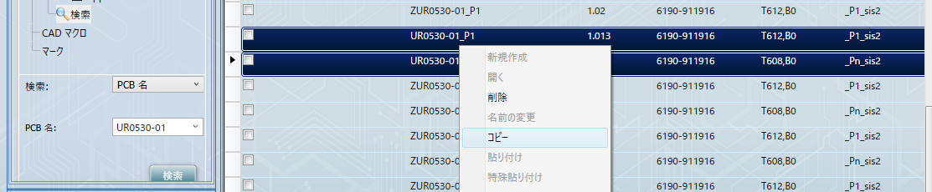

30.ルートを選択し、PCB一覧を右クリックをしてから貼り付けを選択する。
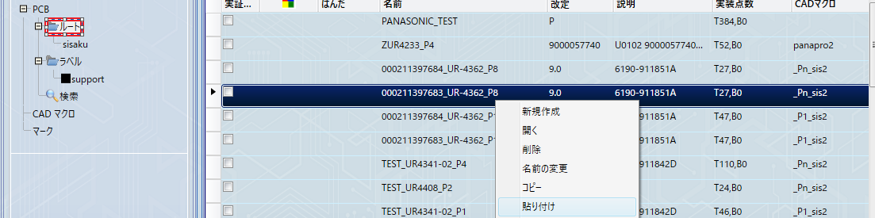

31.メモの赤線部をコピーし、新PCB名の【UR】部分を選択し、貼り付けOKを選択する。
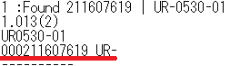

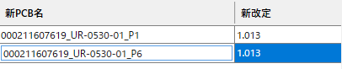

NR4030 |  | 様式 NR4030-0300-A3 |  |  | 日本光電
手 順 書
 |  |  | 管理番号 |  |  | 頁 | 20/
型 名 | ZZZ-90000 |  | 工程番号 | －
作業内容 | 生産プログラム(JOB)作成(1,2ライン)
32.すべての指図が完了するまで28～31まで繰り返す。

33.指図が紐づいていないプログラムを右クリックし、削除を選択する。

34.ファイル→インポート→ノズル配置を選択する。
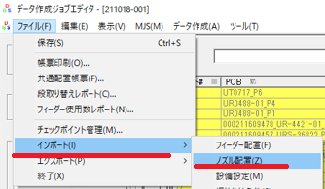

35..インポート画面が表示されるので前JOBの圧縮ファイル(ZIP)か生産データ(CRB)を選択する。

36.ノズル配置がインポートされていることを確認する。

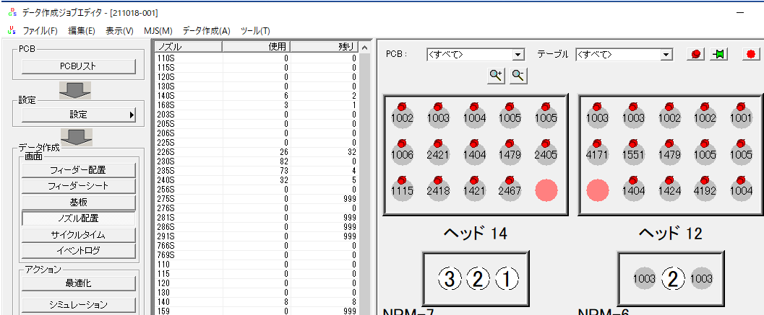

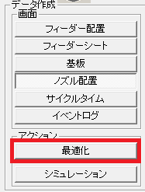37.最適化を実施する。

NR4030 |  | 様式 NR4030-0300-A3 |  |  | 日本光電
手 順 書
 |  |  | 管理番号 |  |  | 頁 | 21/
型 名 | ZZZ-90000 |  | 工程番号 | －
作業内容 | 生産プログラム(JOB)作成(1,2ライン)
38.生産データ出力を選択し【実生産領域】を選択する。
その後、出力先のラインを選択し、OKを選択する。
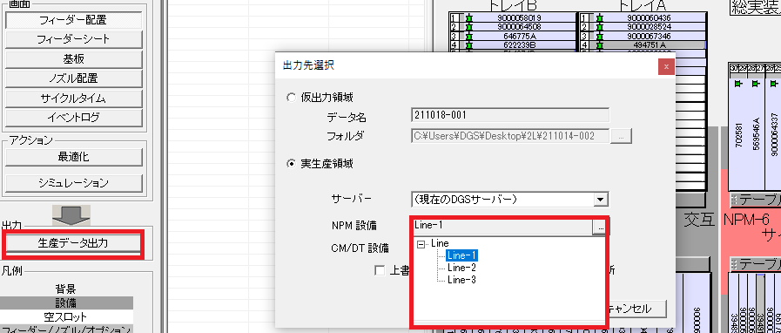

39.ファイルを上書き保存して閉じる。

40.赤枠のチェックを外し、対象のプログラムをダブルクリックする。

41.PPDが立ち上がるので、ファイル→インポート→振り分け条件を選択する。
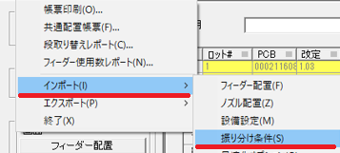

42.ドキュメントを選択し、対象のラインの振り分け条件をダブルクリックする。

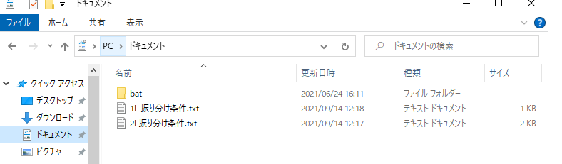

NR4030 |  | 様式 NR4030-0300-A3 |  |  | 日本光電
手 順 書
 |  |  | 管理番号 |  |  | 頁 | 22/
型 名 | ZZZ-90000 |  | 工程番号 | －
作業内容 | 生産プログラム(JOB)作成(1,2ライン)
43.フィーダー配置を選択し、振り分け対象外(赤色)の部品の有無を確認する。
ある場合は項目44へ移動する。
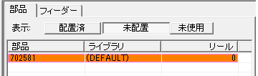
44.部品を対象のテーブルへ手動で割り付ける。
割り付け先は【振り分け対象外品目】リスト参照。

45.振り分け対象外部品を設置後、部品を右クリックする。
その後、振り分け対象外にしないについているチェックを外す。

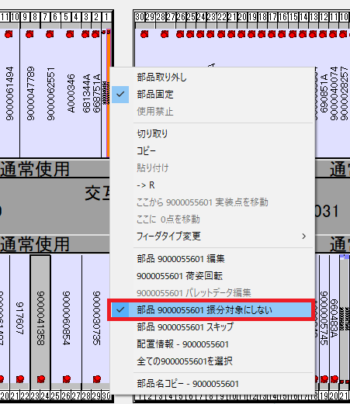

NR4030 |  | 様式 NR4030-0300-A3 |  |  | 日本光電
手 順 書
 |  |  | 管理番号 |  |  | 頁 | 24/
型 名 | ZZZ-90000 |  | 工程番号 | －
作業内容 | 生産プログラム(JOB)作成(1,2ライン)
46.UR-0467/URS-0414を生産時のみ実施作業。
設定→設備設定を選択する。

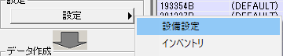

47.対象のプログラムを選択し、【装着点識】をON(装着直前)へ変更しOKを選択する。
対象のプログラムすべてにこの処理を行う。（P1,P*両方とも）
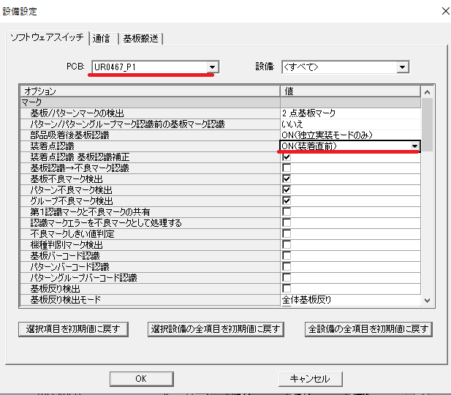

48.品目備考欄に【P* 高速→低速】とある品目に対して実施。
設定→設備設定を選択する。

NR4030 |  | 様式 NR4030-0300-A3 |  |  | 日本光電
手 順 書
 |  |  | 管理番号 |  |  | 頁 | 25/
型 名 | ZZZ-90000 |  | 工程番号 | －
作業内容 | 生産プログラム(JOB)作成(1,2ライン)
49.基板搬送のタブを選択し、対象のプログラム面を選択する。
設備を【NPM-7】に変更。
コンベヤ速度を高速→低速に変更する。
その後、OKを選択する。
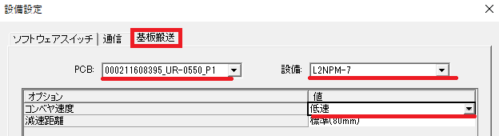

50最適化ボタンを押し、エラーが発生するか確認する。
警告のみの場合は、56の作業を行う。
エラーが発生した場合は51の作業を行う。
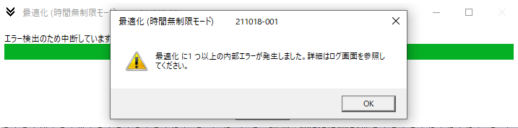

51.以下の画面が表示された場合は対象のノズルが配置されていないためエラーとなる。
対象の部品を確認し、ノズルの種類を確認する。
(***SNノズル→16/12ヘッド)(対象テーブル：1,2,3,4,5,6,7)
(***Nノズル →8ヘッド) (対象テーブル：8,9,10)
(****Nノズル→3ヘッド) (対象テーブル：11,12,13,14)

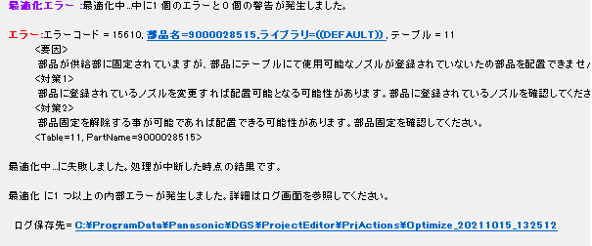
NR4030 |  | 様式 NR4030-0300-A3 |  |  | 日本光電
手 順 書
 |  |  | 管理番号 |  |  | 頁 | 27/
型 名 | ZZZ-90000 |  | 工程番号 | －
作業内容 | 生産プログラム(JOB)作成(1,2ライン)
52.ノズル配置のボタンをクリックし、空きスロットを右クリックし使用禁止のチェックを外す。

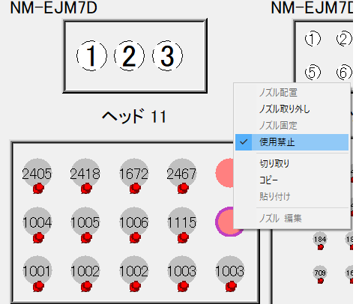

53. 必要なノズルを選択する。

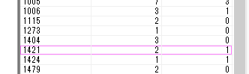

54.使用禁止を解除したスペースへドラッグしノズルを追加する。
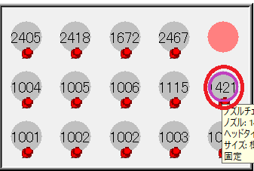

55.最適化を押し、エラーが発生したら51へ発生へ戻る。
警告のみの場合は
NR4030 |  | 様式 NR4030-0300-A3 |  |  | 日本光電

手 順 書

 |  |  | 管理番号 |  |  | 頁 | 28/
型 名 | ZZZ-90000 |  | 工程番号 | －
作業内容 | 生産プログラム(JOB)作成(1,2ライン)
56.イベントログを確認し、側方照明(コード:1931)がないことを確認する。

57.トレイ部品の再配置を行う。
トレイ部品全体を選択し、右クリックし部品取り外しを選択する。
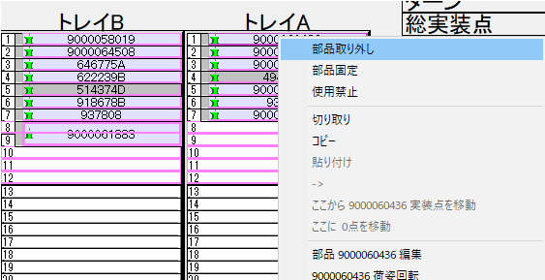

58.使用するプログラムを選択し、トレイ部品をドラッグして部品を配置する。
この時、以下のエラーが出る場合がある。
使用トレイは2段になるため1段間をあけてセットする。
※2段トレイは10と11の間にはセットしないようにすること。（エラーが発生するため。）
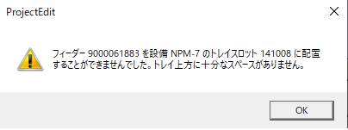

59.すべてのトレイがセット完了するまで58を繰り返す。

60.部品配置が変化しないよう、【部品固定】と【空きスロット使用禁止】を選択する。
その後最適化を行う。

NR4030 |  | 様式 NR4030-0300-A3 |  |  | 日本光電
手 順 書

 |  |  | 管理番号 |  |  | 頁 | 30/
型 名 | ZZZ-90000 |  | 工程番号 | －
作業内容 | 生産プログラム(JOB)作成(1,2ライン)
61.コミットボタンを押し、以下の文言が表示されるか確認する。
完了後、OKボタンを押し、PPDファイルを閉じる
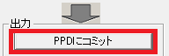
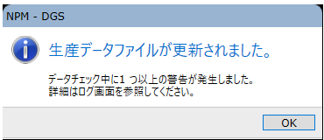

62.PPDを右クリックし、【PPDより生産データをエクスポート】を選択する。
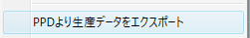

63.エクスポート先のラインのフォルダを選択し、OKを押す。
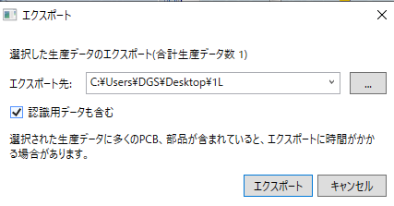

64.エクスポート完了後、再度PPDをダブルクリックする。

65.デスクトップにある【帳票】のバッチを選択する。

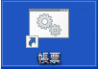

66.ファイル→帳票印刷を選択する。
NR4030 |  | 様式 NR4030-0300-A3 |  |  | 日本光電
手 順 書

 |  |  | 管理番号 |  |  | 頁 | 31/
型 名 | ZZZ-90000 |  | 工程番号 | －
作業内容 | 生産プログラム(JOB)作成(1,2ライン)
67.下記画像のように【フィーダーセットアップの印刷】以外のチェックを外す。
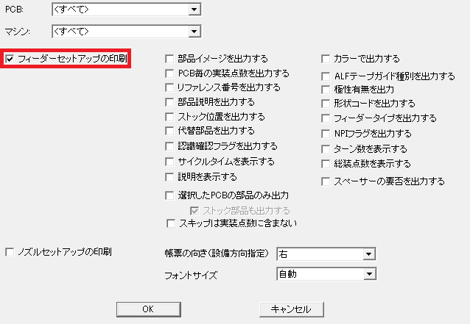

68.OKを押し、以下画面を表示させる。
その後、オプションボタンを押す。
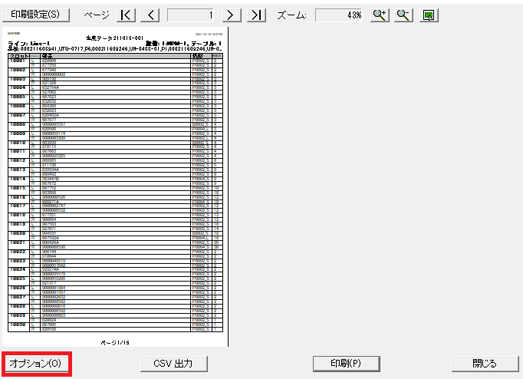
NR4030 |  | 様式 NR4030-0300-A3 |  |  | 日本光電
手 順 書

 |  |  | 管理番号 |  |  | 頁 | 32/
型 名 | ZZZ-90000 |  | 工程番号 | －
作業内容 | 生産プログラム(JOB)作成(1,2ライン)
69.帳票のバッチで以下画面が表示されているのでEnter キーを押す。

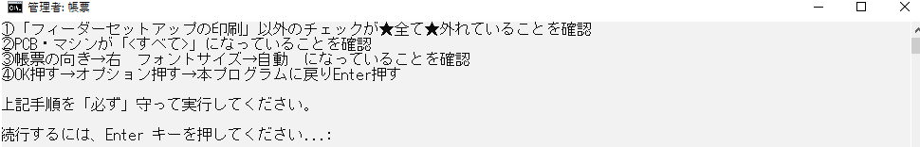

70.以下の画面が表示されるので、画面に従う。
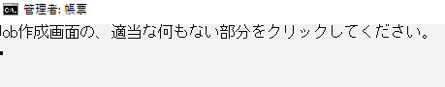

71.自動でCSV処理まで実施されるため、エクスポートしたファイルに保存する。
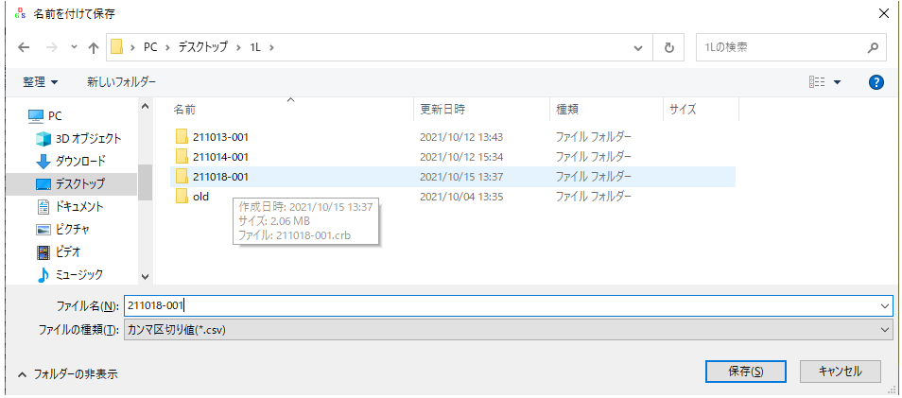

72.保存完了後、以下画面が表示される。
その後、バッチ画面へ戻りEnter キーを押す。
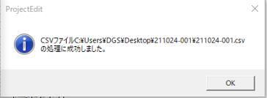

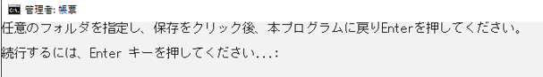

NR4030 |  | 様式 NR4030-0300-A3 |  |  | 日本光電
手 順 書

 |  |  | 管理番号 |  |  | 頁 | 33/
型 名 | ZZZ-90000 |  | 工程番号 | －
作業内容 | 生産プログラム(JOB)作成(1,2ライン)
73.必要なCSVが自動で出力されるため待つ。

74.完了後、サイクルタイムのタブを選択する。
その後CSVのタブをクリックし、OKを選択する。
保存先はエクスポートしたファイルに保存する。
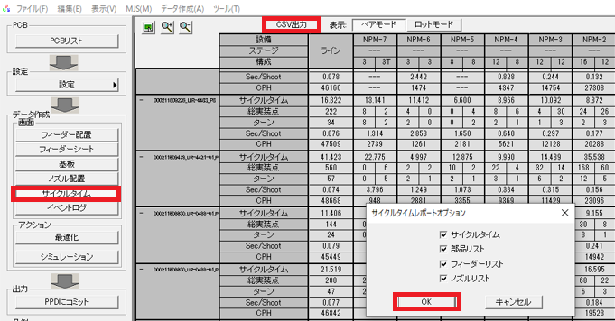

75.PPDファイルを閉じる。

76.自動段取り切替のタブを選択する。
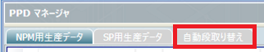

77.【検索】を生産データ名に変更し生産データ名に作成したJOB番号を入力し検索する。
ロットIDが【▲】になっていることを確認する。(なっていない場合はロットIDをクリックする。)
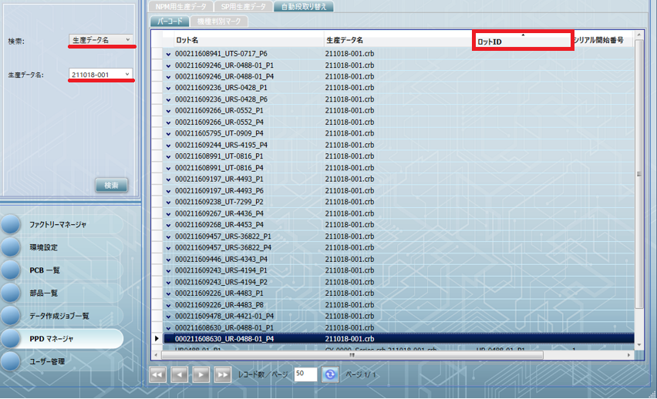
NR4030 |  | 様式 NR4030-0300-A3 |  |  | 日本光電
手 順 書

 |  |  | 管理番号 |  |  | 頁 | 35/
型 名 | ZZZ-90000 |  | 工程番号 | －
作業内容 | 生産プログラム(JOB)作成(1,2ライン)
78.バッチファイル【QRコード作成】を起動する。
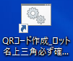

79.ログの保存先をエクスポートしたファイルにする。
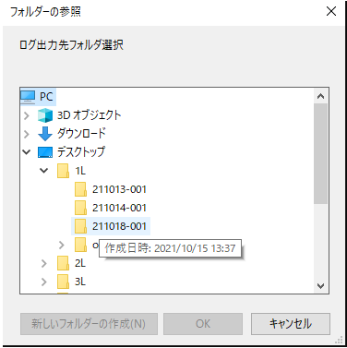

80.エクスポート先のラインのフォルダを選択し、OKを押す。

81.繰り返し回数を入力する。(プログラムの数)
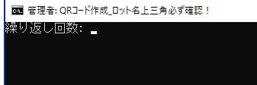

82.繰り返し数入力後、DGSの一番上のロットをクリックする。
自動で入力されるのですべて完了まで待つ。
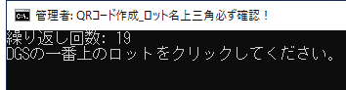
NR4030 |  | 様式 NR4030-0300-A3 |  |  | 日本光電
手 順 書

 |  |  | 管理番号 |  |  | 頁 | 36/
型 名 | ZZZ-90000 |  | 工程番号 | －
作業内容 | 生産プログラム(JOB)作成(1,2ライン)
83.Asprova(スケジューラファイル)を起動する。

84.オーダーテーブルを起動する。

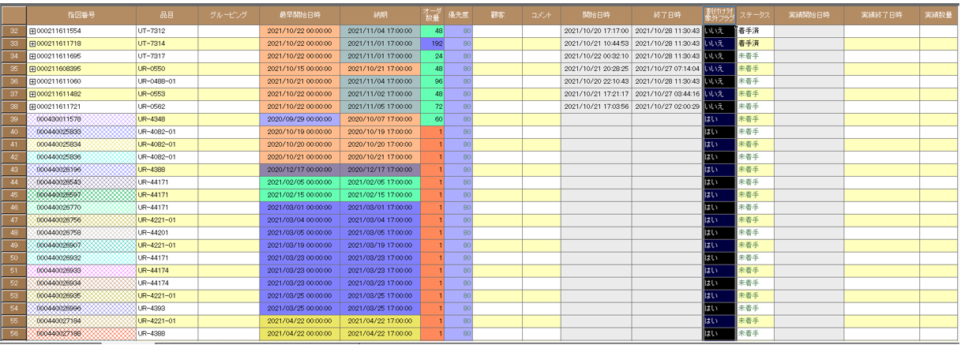

85.差分マクロファイルを起動し、計画ファイル作業用タブを選択する。

86.オーダーテーブルの【指図番号】と【終了日時】をコピーする。
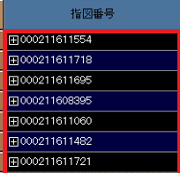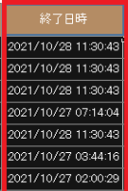

87. 計画ファイル作業用タブに貼り付ける。
(A列とB列)
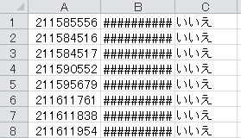

88.C列をコピーし、Asprovaの振り分け対象外フラグへ貼り付ける。
NR4030 |  | 様式 NR4030-0300-A3 |  |  | 日本光電
手 順 書

 |  |  | 管理番号 |  |  | 頁 | 38/
型 名 | ZZZ-90000 |  | 工程番号 | －
作業内容 | 生産プログラム(JOB)作成(1,2ライン)
89.リスケジュールボタンを押す。

90.品目を実装順に並び替える。
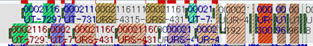

91.並び替えた品目を選択し、赤い部分を押し品目が移動しないようにする。
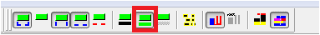

92.【作業テーブル：EGPro】のテーブルを開き、選択した品目のグルーピング欄に。
作成したJOB番号を入力する。
作成した品目の実装プログラム名が空欄の場合は93へ移動する。
空欄がない場合は、97へ移動する。
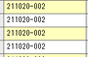

93.対象の品目を右クリックしジャンプ→テーブルを選択する。
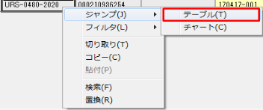

94.【実装品目】のタブをクリックする。
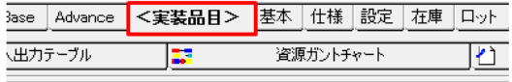

95.生産品目欄に対象の生産品目名を入力する。

96.【作業テーブル：EGPro】のタブを選択する。
NR4030 |  | 様式 NR4030-0300-A3 |  |  | 日本光電
手 順 書

 |  |  | 管理番号 |  |  | 頁 | 39/
型 名 | ZZZ-90000 |  | 工程番号 | －
作業内容 | 生産プログラム(JOB)作成(1,2ライン)
97. 実装プログラム名、グルーピングが入力されていることを再確認する。
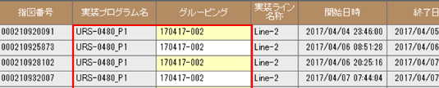

98.【EGPro指図】をメニューから選択する。
その後、『作業実績インポート』→『EGProへ指図エクスポート』→『生産時間エクスポート』
を選択する。
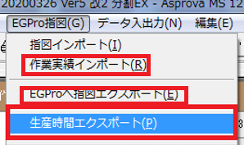

99.【EGPro計画管理アプリ】を起動する。
その後、『計画グループ確定』を選択する。
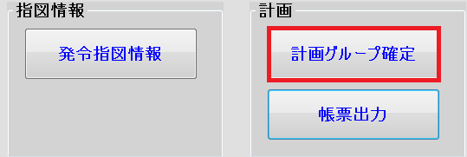

100.作成した『計画グループNo.』を選択し、『配列ファイル』の参照ボタンを選択する。。
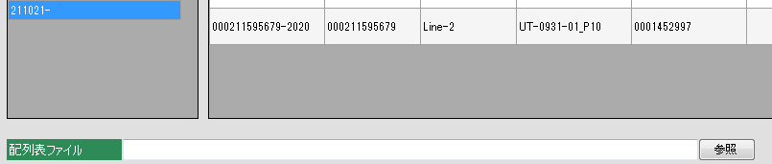

101.作成したJOBの『******.csv』ファイルを選択する。

NR4030 |  | 様式 NR4030-0300-A3 |  |  | 日本光電
手 順 書

 |  |  | 管理番号 |  |  | 頁 | 41/
型 名 | ZZZ-90000 |  | 工程番号 | －
作業内容 | 生産プログラム(JOB)作成(1,2ライン)
102.選択後、『確定ボタン』を押す。
この時、不備がある場合は『計画を確定できません』とでるので、
CSVファイルを見直し、修正をすること。
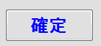

103.確定完了後、『閉じるボタン』を押す。
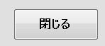

104.『帳票出力ボタン』を押す。
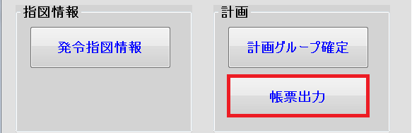

105.『計画グループNo.』に作成したJOBを入力し、『条件表示ボタン』を押す。
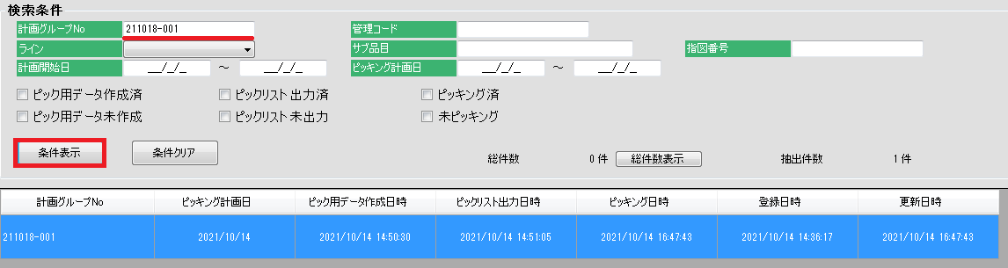

106.表示された計画グループを選択し『指図書出力ボタン』を押し、実行する。
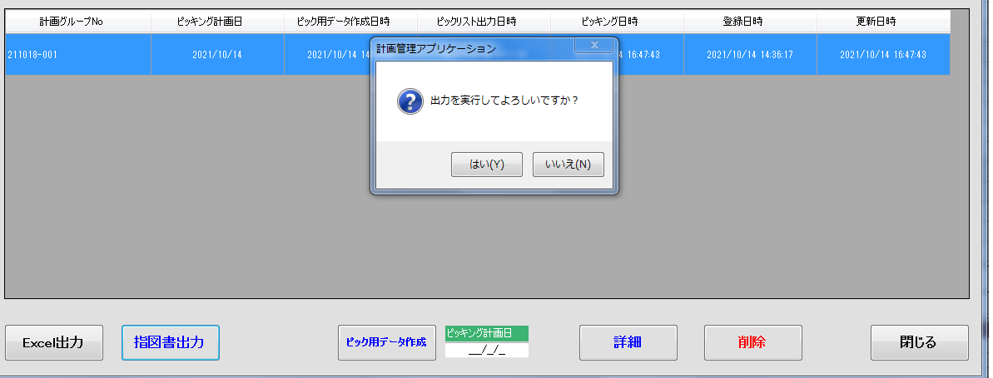
NR4030 |  | 様式 NR4030-0300-A3 |  |  | 日本光電
手 順 書

 |  |  | 管理番号 |  |  | 頁 | 42/
型 名 | ZZZ-90000 |  | 工程番号 | －
作業内容 | 生産プログラム(JOB)作成(1,2ライン)
107.実装指示用紙が出力される。

108.段取り予定表のファイルに移行する。
その後、『TOOLS』→『印刷物作成』を選択する。
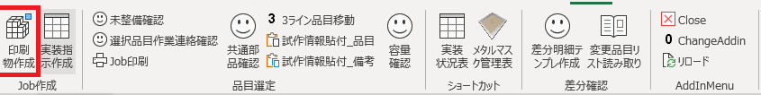

109.『参照ボタン』を押し、作成したJOB番号のファイルを開く。
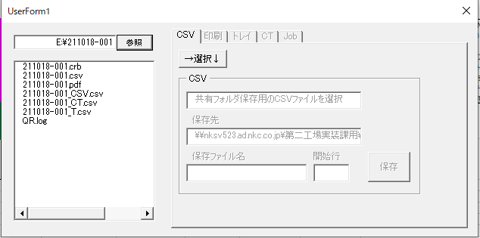

110.『******-***_CSV』のファイルを選択し、『選択ボタン』を押す。
この時、『QR.log』がないと次の作業へ進まないため注意する。
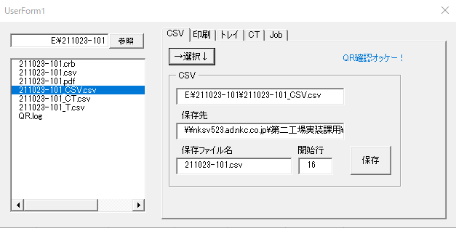
NR4030 |  | 様式 NR4030-0300-A3 |  |  | 日本光電
手 順 書

 |  |  | 管理番号 |  |  | 頁 | 43/
型 名 | ZZZ-90000 |  | 工程番号 | －
作業内容 | 生産プログラム(JOB)作成(1,2ライン)
111.『保存ボタン』を押す。
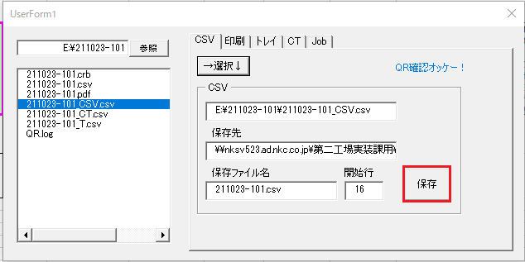

112.『印刷』タブを選択し、『******-***.pdf』を選択する。
その後、『開く』ボタンを選択する。
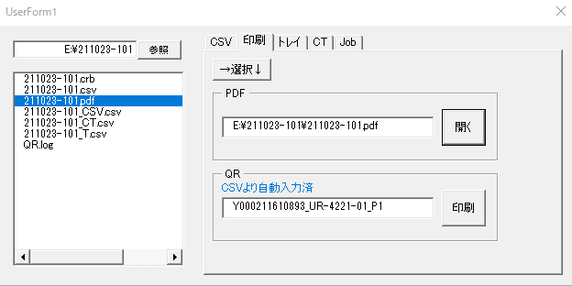

113.PDF画面が表示されるので、ファイル→印刷を選択する。

NR4030 |  | 様式 NR4030-0300-A3 |  |  | 日本光電
手 順 書

 |  |  | 管理番号 |  |  | 頁 | 45/
型 名 | ZZZ-90000 |  | 工程番号 | －
作業内容 | 生産プログラム(JOB)作成(1,2ライン)
114.プロパティを選択し、給紙トレイを『手差し』に変更する。
その後、印刷する。
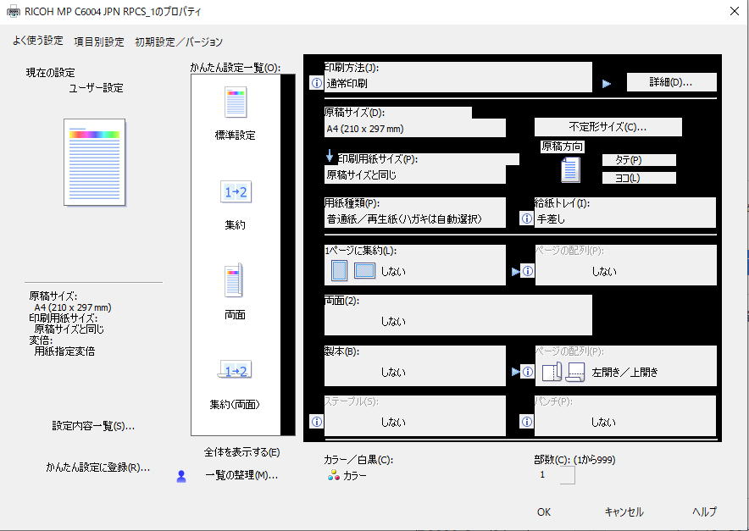

115.QRの印刷ボタンを選択する。
印刷部数を聞かれるので『15』と入力する。
その後、印刷先のプリンタを選択し印刷する。
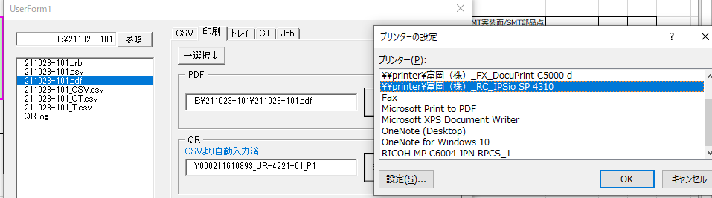

116.115で出力した15部をQRコード面を下にして114を印刷する。

117.『トレイ』タブを選択する。

NR4030 |  | 様式 NR4030-0300-A3 |  |  | 日本光電
手 順 書

 |  |  | 管理番号 |  |  | 頁 | 46/
型 名 | ZZZ-90000 |  | 工程番号 | －
作業内容 | 生産プログラム(JOB)作成(1,2ライン)
118.『******-***_T』のファイルを選択し『選択ボタンを押す』。
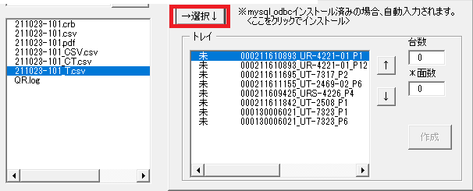

119.台数と面取り数を入力する。
入力完了後、作成ボタンを押す。
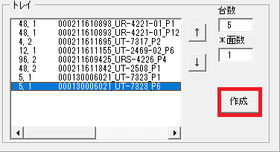

120.起動したエクセルファイルを印刷して閉じる。

121.『CT』のタブを選択する。

122. 『******-***_CT』のファイルを選択し、『選択ボタン』を押す。
作成者に自分の名前を記載し、『保存ボタン』を押す。
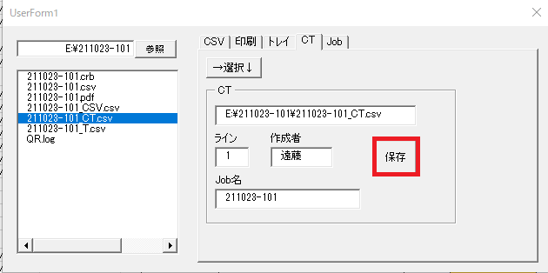
NR4030 |  | 様式 NR4030-0300-A3 |  |  | 日本光電
手 順 書

 |  |  | 管理番号 |  |  | 頁 | 47/
型 名 | ZZZ-90000 |  | 工程番号 | －
作業内容 | 生産プログラム(JOB)作成(1,2ライン)
123.『JOB』のタブを選択する。

124.トレイセットがA側のみの場合は、『Aのみ』にチェックを入れる。
ノズルを追加する場合は、『ノズル追加指示』にチェックを入れる。
その後、『JOB内容入力指示ボタン』を押す。
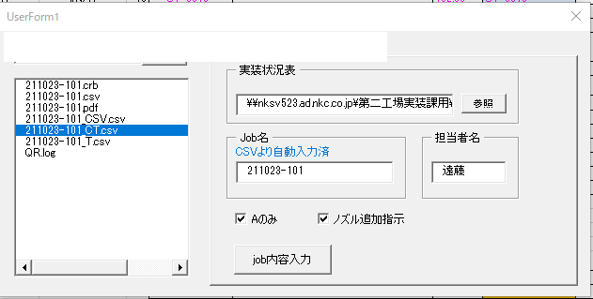

125.起動したファイルに作成したJOBのセルの値をコピーして貼り付ける。
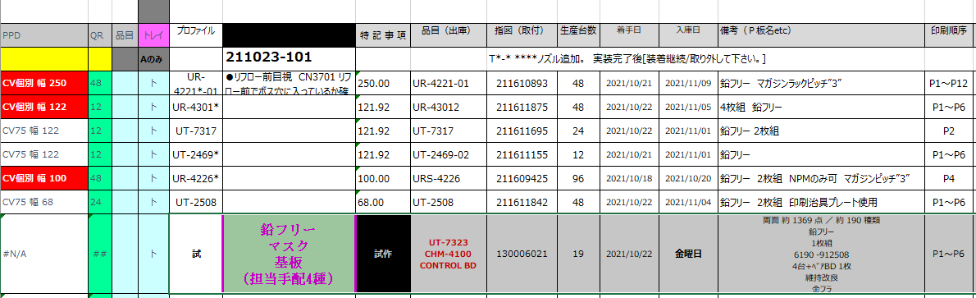

126.実装状況表を起動し、上記ファイルを貼り付ける。

127.【実装指示】のタブに移動する。
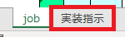

NR4030 |  | 様式 NR4030-0300-A3 |  |  | 日本光電
手 順 書

 |  |  | 管理番号 |  |  | 頁 | 49/
型 名 | ZZZ-90000 |  | 工程番号 | －
作業内容 | 生産プログラム(JOB)作成(1,2ライン)
128.『実装指示作成ボタン』を押す。
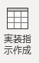

129.2部印刷する。

130.ファイルを閉じる。

131.メタルマスク管理表を起動する。

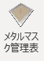

132.【メタルマスク準備】シートを開き､【基板名】に品目、【面】に実装面をコピーする。
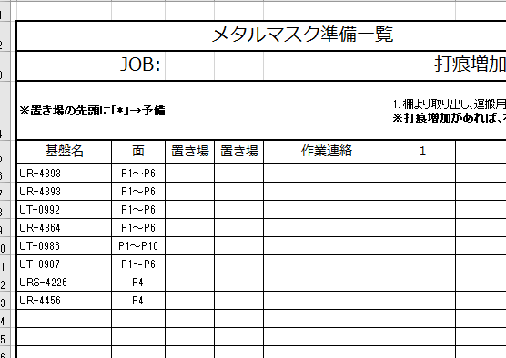
134.『置換ボタン』を押し、作成したJOB名を入力する。
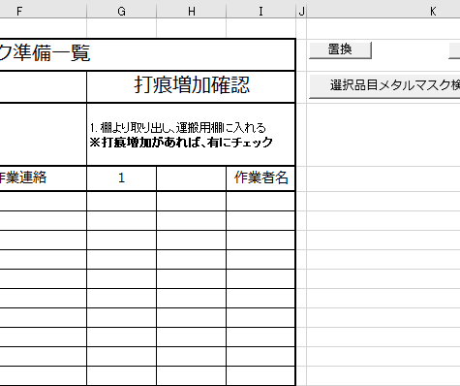

NR4030 |  | 様式 NR4030-0300-A3 |  |  | 日本光電
手 順 書

 |  |  | 管理番号 |  |  | 頁 | 50/
型 名 | ZZZ-90000 |  | 工程番号 | －
作業内容 | 生産プログラム(JOB)作成(1,2ライン)
135. 一括確認ボタンを押す｡
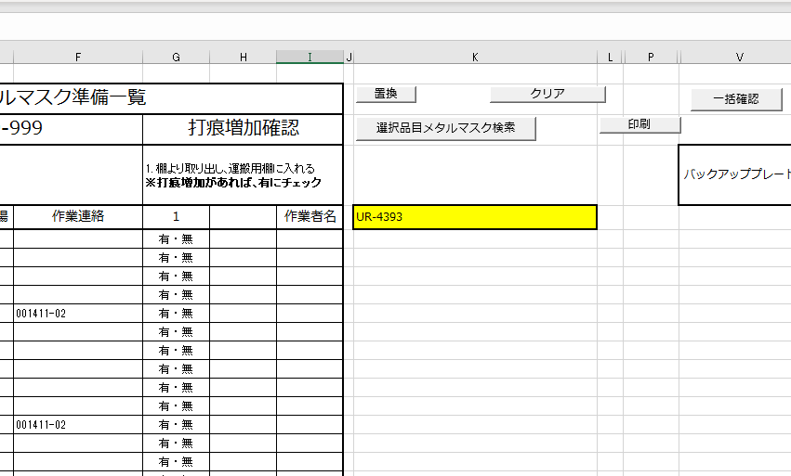

136. 作業連絡欄に番号が記入された場合､137へ進む｡何も表示されない場合139へ進む｡
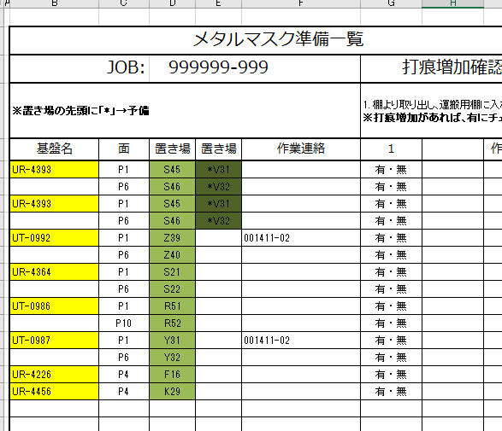

NR4030 |  | 様式 NR4030-0300-A3 |  |  | 日本光電
手 順 書
 |  |  | 管理番号 |  |  | 頁 | 51/
型 名 | ZZZ-90000 |  | 工程番号
作業内容
137. 作業連絡の詳細が表示されるので､有効期限･内容を確認し､実装状況表のF列に転写する｡
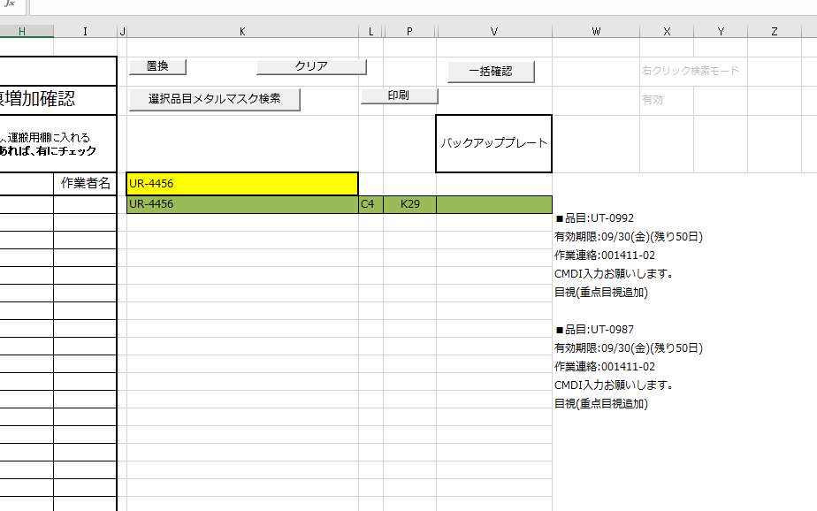

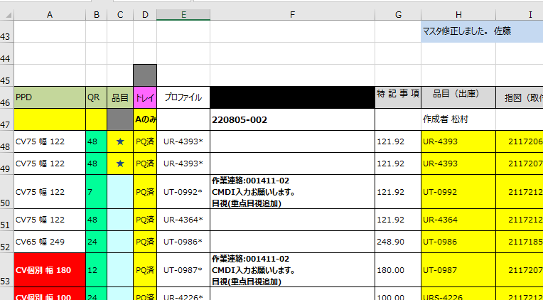

138. 指図1つにつき1部､作業連絡のコピーを用意して､現場へ配布する｡
(前述で記載されている作業連絡番号と､版数も含めて完全一致していることを確認すること｡)

139.すべての項目が完了したら、【印刷ボタン】を押す。
プレビューが表示されるので【印刷プレビューを閉じる】を選択する。
その後、『印刷しますか？』と表示されるので『はい』を選択する。
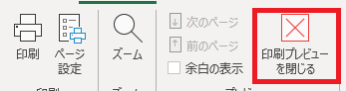
NR4030 |  | 様式 NR4030-0300-A3 |  |  | 日本光電
手 順 書

 |  |  | 管理番号 |  |  | 頁 | 53/
型 名 | ZZZ-90000 |  | 工程番号 | －
作業内容 | 生産プログラム(JOB)作成(1,2ライン)
140. 【段取り予定】の作成したJob名のセルを選択した状態で､TOOLSタブ内のJob印刷ボタンを押し､現場配布用紙のみを選択した状態で印刷する｡
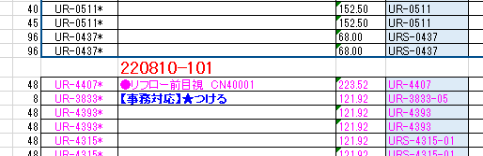
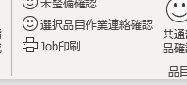

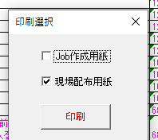

141.( 試作があり担当手配部品がある場合)担当者よりダミーコードのメールが来るので
メールをプリントアウトする。

142.プリントアウトした用紙を各工程へ引き渡す。
SMT準備:部品セット表,トレイセット用紙,担当手配部品用紙(各1部)
SMT実装:実装作業指示用紙(1部),作業指示書,現場配布用紙,作業連絡(必要部)
印刷準備:メタルマスク用紙, 実装作業指示用紙(1部)
NR4030 |  | 様式 NR4030-0300-A3 |  |  | 日本光電
手 順 書

 |  |  | 管理番号 |  |  | 頁 | 54/
型 名 | ZZZ-90000 |  | 工程番号 | －
作業内容 | 生産プログラム(JOB)作成(3ライン)
1.段取り予定ファイルを開く。

2.JOB作成関連マクロファイルを開く。

- 起動ボタンを選択し、ファイルを閉じる。
(PC立ち上げ時のみ実施。)

5.JOB名を選択し、【JOB印刷】を選択する。

6.印刷するプリンタを選択し、OKを選択する。

NR4030 |  | 様式 NR4030-0300-A3 |  |  | 日本光電
手 順 書

 |  |  | 管理番号 |  |  | 頁 | 55/
型 名 | ZZZ-90000 |  | 工程番号 | －
作業内容 | 生産プログラム(JOB)作成(3ライン)
7.印刷したファイルが2部出力されるので、チェックシートが印字されているほうはJOB作成に使用。
基板枚数のみ記載されているファイルは、基板詰めエリアへ渡す。

8.【差分確認マクロ】のファイルを開く。

9.【差分チェック*】のタブを選択し、セル2にJOB名を入力する。
その下以降のセルに作成するJOBの指図をコピーし、値で貼り付けする。

10.【差分チェック】のタブを選択し、差分データ取込を選択する。

11.差分を選択し、インポートを選択する。(インポートは初回のみ。)

NR4030 |  | 様式 NR4030-0300-A3 |  |  | 日本光電
手 順 書

 |  |  | 管理番号 |  |  | 頁 | 57/
型 名 | ZZZ-90000 |  | 工程番号 | －
作業内容 | 生産プログラム(JOB)作成(3ライン)
12.outputを選択し、ファイルを保存して閉じる。

13.DGSを起動し、【データ作成ジョブ一覧】を選択する。

14.JOBを作成するラインを選択する。

1L:NPM01BX
2L:NPM02
3L:NPM03

15.【新規作成】を選択する。

16.JOB名を入力する。
ハイフンより前は年月日を入力（2021年10月18日→211018）。
ハイフンより下は以下法則で入力する。

0 | 0 | 1
試作有無 | 再作成回数 | 生産ライン
0:試作なし | 0:再作成なし | 1:1ライン
1:試作あり | 1:再作成1回 | 2:2ライン
 | 2:再作成2回 | 3:3ライン

NR4030 |  | 様式 NR4030-0300-A3 |  |  | 日本光電
手 順 書

 |  |  | 管理番号 |  |  | 頁 | 58/
型 名 | ZZZ-90000 |  | 工程番号 | －
作業内容 | 生産プログラム(JOB)作成(3ライン)
17.生産するプログラムを入力し検索ボタンを押す。

18.生産に使用するプログラムを選択し→のボタンを押す。
(生産に使用するプログラムはZやNがついていないプログラムを使用する。)
(作業連絡がある場合は、そちらのプログラムを優先する。)
(同一品目/別指図がある場合はプログラムは1つのみ)

19.生産するプログラムをすべて選択後、OKを選択する。

20.JOB作成画面が立ち上がるのでCSV出力を選択する。

NR4030 |  | 様式 NR4030-0300-A3 |  |  | 日本光電
手 順 書

 |  |  | 管理番号 |  |  | 頁 | 60/
型 名 | ZZZ-90000 |  | 工程番号 | －
作業内容 | 生産プログラム(JOB)作成(3ライン)
21.デスクトップへファイルを保存する。

22. 12で出力したファイルをデスクトップへコピーする。

23.デスクトップへコピーしたファイル2つを選択し差分比較にドラッグする。

24.下記画面が表示されるのでエンターキーを押す。

NR4030 |  | 様式 NR4030-0300-A3 |  |  | 日本光電
手 順 書

 |  |  | 管理番号 |  |  | 頁 | 61/
型 名 | ZZZ-90000 |  | 工程番号 | －
作業内容 | 生産プログラム(JOB)作成(3ライン)
25.以下メモが作成されるのでメモを開く。

26.メモを開き、プログラムの取込漏れがないか確認する。

【OK時】

【NG時】

プログラムの追削や名前の変更を実施してください。

27.PCB一覧を選択する。

NR4030 |  | 様式 NR4030-0300-A3 |  |  | 日本光電
手 順 書

 |  |  | 管理番号 |  |  | 頁 | 62/
型 名 | ZZZ-90000 |  | 工程番号 | －
作業内容 | 生産プログラム(JOB)作成(3ライン)
28.対象のプログラムを入力し検索する。

29.対象のプログラムを選択（両面の場合は2つ）し右クリックしコピーを選択する。

30.ルートを選択し、PCB一覧を右クリックをしてから貼り付けを選択する。

31.メモの赤線部をコピーし、新PCB名の【UR】部分を選択し、貼り付けOKを選択する。

NR4030 |  | 様式 NR4030-0300-A3 |  |  | 日本光電
手 順 書

 |  |  | 管理番号 |  |  | 頁 | 64/
型 名 | ZZZ-90000 |  | 工程番号 | －
作業内容 | 生産プログラム(JOB)作成(3ライン)
32.すべての指図が完了するまで28～31まで繰り返す。

33.指図が紐づいていないプログラムを右クリックし、削除を選択する。

34.ファイル→インポート→フィーダー配置を選択する。
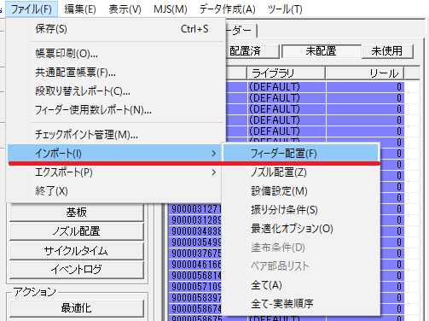

35.作成するグループのフィーダー配置を選択する。
AED→『******-003_AED』
TEC→『******-003_TEC』
選択後、インポートを選択する。
インポートテーブルは1～13に設定する。

36.インポートが完了したか確認する。

37. ファイル→インポート→ノズル配置を選択する。
NR4030 |  | 様式 NR4030-0300-A3 |  |  | 日本光電
手 順 書

 |  |  | 管理番号 |  |  | 頁 | 65/
型 名 | ZZZ-90000 |  | 工程番号 | －
作業内容 | 生産プログラム(JOB)作成(3ライン)
38.インポート画面が表示されるので前JOBの圧縮ファイル(ZIP)か生産データ(CRB)を選択する。

39. ノズル配置がインポートされていることを確認する。

40.トレイ部品の再配置を行う。
用するプログラムを選択し、トレイ部品をドラッグして部品を配置する。
この時、以下のエラーが出る場合がある。
使用トレイは2段になるため1段間をあけてセットする。
※2段トレイは10と11の間にはセットしないようにすること。（エラーが発生するため。）

41.すべてのトレイがセット完了するまで58を繰り返す。

42.部品配置が変化しないよう、【部品固定】と【空きスロット使用禁止】を選択する。
その後最適化を行う。

NR4030 |  | 様式 NR4030-0300-A3 |  |  | 日本光電
手 順 書

 |  |  | 管理番号 |  |  | 頁 | 66/
型 名 | ZZZ-90000 |  | 工程番号 | －
作業内容 | 生産プログラム(JOB)作成(3ライン)
43. 生産データ出力を選択し【実生産領域】を選択する。
その後、出力先のラインを選択し、OKを選択する。

44.赤枠のチェックを外し、対象のプログラムをダブルクリックする。

45. PPDが立ち上がるので、最適化ボタンを押す。
完了後、コミットボタンを押しプログラムを閉じる。

46. PPDを右クリックし、【PPDより生産データをエクスポート】を選択する。

NR4030 |  | 様式 NR4030-0300-A3 |  |  | 日本光電
手 順 書

 |  |  | 管理番号 |  |  | 頁 | 68/
型 名 | ZZZ-90000 |  | 工程番号 | －
作業内容 | 生産プログラム(JOB)作成(3ライン)
47. エクスポート先のラインのフォルダを選択し、OKを押す。

48.エクスポートしたファイル名を変更する。
AED：『******-003_AED』
TEC：『******-003_TEC』

49. 再度PPDをダブルクリックする。

50.『デスクトップにある【帳票】のバッチを選択する。

51.ファイル→帳票印刷を選択する。

52.下記画像のように【フィーダーセットアップの印刷】以外のチェックを外す。
NR4030 |  | 様式 NR4030-0300-A3 |  |  | 日本光電
手 順 書

 |  |  | 管理番号 |  |  | 頁 | 69/
型 名 | ZZZ-90000 |  | 工程番号 | －
作業内容 | 生産プログラム(JOB)作成(3ライン)
53. OKを押し、以下画面を表示させる。
その後、オプションボタンを押す。

54.帳票のバッチで以下画面が表示されているのでEnter キーを押す。

55.以下の画面が表示されるので、画面に従う。
NR4030 |  | 様式 NR4030-0300-A3 |  |  | 日本光電
手 順 書

 |  |  | 管理番号 |  |  | 頁 | 70/
型 名 | ZZZ-90000 |  | 工程番号 | －
作業内容 | 生産プログラム(JOB)作成(3ライン)
56.帳票のバッチで以下画面が表示されているのでEnter キーを押す。

57.以下の画面が表示されるので、画面に従う。

58.自動でCSV処理まで実施されるため、エクスポートしたファイルに保存する。

59.保存完了後、以下画面が表示される。
その後、バッチ画面へ戻りEnter キーを押す。

NR4030 |  | 様式 NR4030-0300-A3 |  |  | 日本光電
手 順 書

 |  |  | 管理番号 |  |  | 頁 | 71/
型 名 | ZZZ-90000 |  | 工程番号 | －
作業内容 | 生産プログラム(JOB)作成(3ライン)
60.必要なCSVが自動で出力されるため待つ。

61.完了後、サイクルタイムのタブを選択する。
その後CSVのタブをクリックし、OKを選択する。
保存先はエクスポートしたファイルに保存する。

62.PPDファイルを閉じる。

63.自動段取り切替のタブを選択する。

64.【検索】を生産データ名に変更し生産データ名に作成したJOB番号を入力し検索する。
ロットIDが【▲】になっていることを確認する。(なっていない場合はロットIDをクリックする。)
NR4030 |  | 様式 NR4030-0300-A3 |  |  | 日本光電
手 順 書
 |  |  | 管理番号 |  |  | 頁 | 73/
型 名 | ZZZ-90000 |  | 工程番号 | －
作業内容 | 生産プログラム(JOB)作成(3ライン)
65.バッチファイル【QRコード作成】を起動する。

66.ログの保存先をエクスポートしたファイルにする。

67.エクスポート先のラインのフォルダを選択し、OKを押す。

68.繰り返し回数を入力する。(プログラムの数)

69.繰り返し数入力後、DGSの一番上のロットをクリックする。
自動で入力されるのですべて完了まで待つ。
NR4030 |  | 様式 NR4030-0300-A3 |  |  | 日本光電
手 順 書
 |  |  | 管理番号 |  |  | 頁 | 74/
型 名 | ZZZ-90000 |  | 工程番号 | －
作業内容 | 生産プログラム(JOB)作成(3ライン)
70.Asprova(スケジューラファイル)を起動する。

71.オーダーテーブルを起動する。

72.差分マクロファイルを起動し、計画ファイル作業用タブを選択する。

73.オーダーテーブルの【指図番号】と【終了日時】をコピーする。

74. 計画ファイル作業用タブに貼り付ける。
(A列とB列)

75.C列をコピーし、Asprovaの振り分け対象外フラグへ貼り付ける。
NR4030 |  | 様式 NR4030-0300-A3 |  |  | 日本光電
手 順 書
 |  |  | 管理番号 |  |  | 頁 | 76/
型 名 | ZZZ-90000 |  | 工程番号 | －
作業内容 | 生産プログラム(JOB)作成(3ライン)
76.リスケジュールボタンを押す。

77.品目を実装順に並び替える。

78.並び替えた品目を選択し、赤い部分を押し品目が移動しないようにする。

79.【作業テーブル：EGPro】のテーブルを開き、選択した品目のグルーピング欄に。
作成したJOB番号を入力する。
作成した品目の実装プログラム名が空欄の場合は93へ移動する。
空欄がない場合は、97へ移動する。

80.対象の品目を右クリックしジャンプ→テーブルを選択する。

81.【実装品目】のタブをクリックする。

82.生産品目欄に対象の生産品目名を入力する。

83.【作業テーブル：EGPro】のタブを選択する。
NR4030 |  | 様式 NR4030-0300-A3 |  |  | 日本光電
手 順 書
 |  |  | 管理番号 |  |  | 頁 | 77/
型 名 | ZZZ-90000 |  | 工程番号 | －
作業内容 | 生産プログラム(JOB)作成(3ライン)
84. 実装プログラム名、グルーピングが入力されていることを再確認する。

85.【EGPro指図】をメニューから選択する。
その後、『作業実績インポート』→『EGProへ指図エクスポート』→『生産時間エクスポート』
を選択する。

86.【EGPro計画管理アプリ】を起動する。
その後、『計画グループ確定』を選択する。

87.作成した『計画グループNo.』を選択し、『配列ファイル』の参照ボタンを選択する。。

88.作成したJOBの『******.csv』ファイルを選択する。

NR4030 |  | 様式 NR4030-0300-A3 |  |  | 日本光電
手 順 書
 |  |  | 管理番号 |  |  | 頁 | 79/
型 名 | ZZZ-90000 |  | 工程番号 | －
作業内容 | 生産プログラム(JOB)作成(3ライン)
89.選択後、『確定ボタン』を押す。
この時、不備がある場合は『計画を確定できません』とでるので、
CSVファイルを見直し、修正をすること。

90.確定完了後、『閉じるボタン』を押す。

91.『帳票出力ボタン』を押す。

92.『計画グループNo.』に作成したJOBを入力し、『条件表示ボタン』を押す。

93.表示された計画グループを選択し『指図書出力ボタン』を押し、実行する。
NR4030 |  | 様式 NR4030-0300-A3 |  |  | 日本光電
手 順 書
 |  |  | 管理番号 |  |  | 頁 | 80/
型 名 | ZZZ-90000 |  | 工程番号 | －
作業内容 | 生産プログラム(JOB)作成(3ライン)
94.実装指示用紙が出力される。

95.段取り予定表のファイルに移行する。
その後、『TOOLS』→『印刷物作成』を選択する。

96.『参照ボタン』を押し、作成したJOB番号のファイルを開く。

97.『******-***_CSV』のファイルを選択し、『選択ボタン』を押す。
この時、『QR.log』がないと次の作業へ進まないため注意する。
NR4030 |  | 様式 NR4030-0300-A3 |  |  | 日本光電
手 順 書
 |  |  | 管理番号 |  |  | 頁 | 81/
型 名 | ZZZ-90000 |  | 工程番号 | －
作業内容 | 生産プログラム(JOB)作成(3ライン)
98.『保存ボタン』を押す。

99.『印刷』タブを選択し、『******-***.pdf』を選択する。
その後、『開く』ボタンを選択する。

100.PDF画面が表示されるので、ファイル→印刷を選択する。
（部品の配置情報の変更がない場合は、トレイのみ出力）
(設計変更等部品配置情報が変更された場合はすべて印刷する。)

101.『トレイ』タブを選択する。

NR4030 |  | 様式 NR4030-0300-A3 |  |  | 日本光電
手 順 書
 |  |  | 管理番号 |  |  | 頁 | 83/
型 名 | ZZZ-90000 |  | 工程番号 | －
作業内容 | 生産プログラム(JOB)作成(3ライン)
102.『******-***_T』のファイルを選択し『選択ボタンを押す』。

103.台数と面取り数を入力する。
入力完了後、作成ボタンを押す。

104.起動したエクセルファイルを印刷して閉じる。

105.『CT』のタブを選択する。

106. 『******-***_CT』のファイルを選択し、『選択ボタン』を押す。
作成者に自分の名前を記載し、『保存ボタン』を押す。
NR4030 |  | 様式 NR4030-0300-A3 |  |  | 日本光電

手 順 書
 |  |  | 管理番号 |  |  | 頁 | 84/
型 名 | ZZZ-90000 |  | 工程番号 | －
作業内容 | 生産プログラム(JOB)作成(3ライン)
107.『JOB』のタブを選択する。

108.トレイセットがA側のみの場合は、『Aのみ』にチェックを入れる。
ノズルを追加する場合は、『ノズル追加指示』にチェックを入れる。
その後、『JOB内容入力指示ボタン』を押す。

109.起動したファイルに作成したJOBのセルの値をコピーして貼り付ける。

110.実装状況表を起動し、上記ファイルを貼り付ける。

111.品目を選択し、『選択品目作業連絡確認』を選択する。
作業連絡がある場合は、112の作業を行う。
NR4030 |  | 様式 NR4030-0300-A3 |  |  | 日本光電
手 順 書
 |  |  | 管理番号 |  |  | 頁 | 85/
型 名 | ZZZ-90000 |  | 工程番号 | －
作業内容 | 生産プログラム(JOB)作成(3ライン)
112.『JOB』のタブを選択する。

113.トレイセットがA側のみの場合は、『Aのみ』にチェックを入れる。
ノズルを追加する場合は、『ノズル追加指示』にチェックを入れる。
その後、『JOB内容入力指示ボタン』を押す。

114.起動したファイルに作成したJOBのセルの値をコピーして貼り付ける。

115.実装状況表を起動し、上記ファイルを貼り付ける。

116.品目を選択し、『選択品目作業連絡確認』を選択する。
作業連絡がある場合は、117の作業を行う。
NR4030 |  | 様式 NR4030-0300-A3 |  |  | 日本光電
手 順 書
 |  |  | 管理番号 |  |  | 頁 | 87/
型 名 | ZZZ-90000 |  | 工程番号 | －
作業内容 | 生産プログラム(JOB)作成(3ライン)
118. 実装状況表の品目欄に以下項目を入力する。
作業連絡：*******
CMDI入力お願いします。
（作業連絡の内容）
作業連絡を必要部数印刷する。（作業連絡にコピーと記載する。）
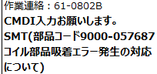

119. 実装状況表欄に完了予定時刻と実装時間を記載する。
(作業時間はAsprova参照)

120. 作成したJOBの以下の範囲を指定し印刷する。
試作があり担当手配部品がある場合は、121を作業する。
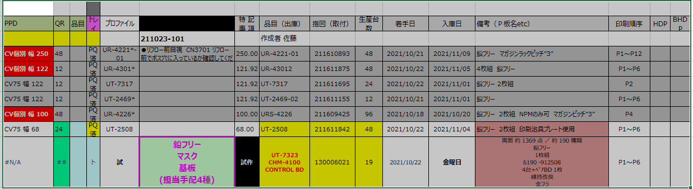

121.担当者よりダミーコードのメールが来るので
メールをプリントアウトする。

122.プリントアウトした用紙を各工程へ引き渡す。
SMT準備:部品セット表,トレイセット用紙,担当手配部品用紙(各1部),
SMT実装:実装作業指示用紙(1部),作業指示書,実装状況用紙,作業連絡(必要部)
配布が完了したら作業完了。
NR4030 |  | 様式 NR4030-0300-A3 |  |  | 日本光電
手 順 書
 |  |  | 管理番号 |  |  | 頁 | 88/65
型 名 | ZZZ-90000 |  | 工程番号 | －
作業内容 | 緊急時の品目削除手順
生産計画を行ったが、メタルマスクの打痕等生産を継続できない場合に対応してください。

1.ライン作業を停止する。

2.Asprovaを起動する。

3.【作業テーブル:EGPro】を選択する。

4. EGPro指図】をメニューから選択する。
その後、『作業実績インポート』を選択する。
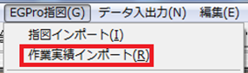

5.中止したい品目の【グルーピング】を選択する。
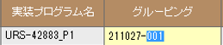

6.【グルーピング】の『-***』の部分を削除する。
(両面品目の場合は両面対応する。)

7. 【 EGPro指図】をメニューから選択する。
その後、『EGProへ指図エクスポート』→『生産時間エクスポート』
を選択する。
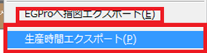

8.中止にする作業指示書（青紙）をラインから回収する。

9.実装状況表の対象のセルを赤く塗り『中止』と記載する。

10.作業者へ中止の旨の連絡をし作業を再開させる。

11.中止にした基板は湿度管理されている場所へ移動し保管する。

12.段取り予定表のセルを『JOB作成』へ移動し、中止した内容を記載しておく。
NR4030 |  | 様式 NR4030-0300-A3 |  |  | 日本光電

